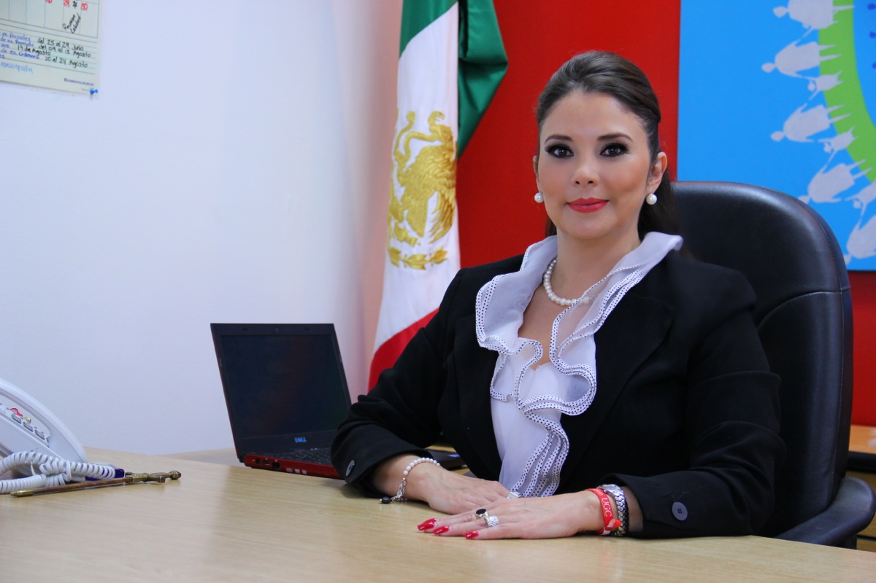

**Yolanda Razo Abundis**

* Nació en Guadalajara, Jalisco, México.
* Profesora en Educación Preescolar en la Normal Veracruz de Guadalajara.
* Lic. en Educación egresada de la Universidad Pedagógica Nacional en Guadalajara.
* Graduada con honores al ser el promedio más alto de su Generación 9.6 global.
* En ambas tesis obtuvo mención honorifica por su trabajo de investigación.
* Diplomado en Docencia por el Instituto Tecnológico de Monterrey Campus Guadalajara.
* Especialidad en Desarrollo y Administración de Franquicias por Nacional Financiera y el Colegio de Administradores de Guadalajara.
* Actualmente cursa su doctorado en la Habana Cuba.
* Ponente en congresos nacionales e internacionales.
* Actualización constante en diversos temas sobre educación, calidad y administración.
* Docente en diversos niveles académicos en diversas instituciones educativas.
* Directora del plantel Mar Egeo del Centro de Estudios Universitarios UNIVER en Guadalajara.
* Directora de Vinculación Académica Nacional de la empresa COMPUTACIÓN EN ACCIÓN S.A. DE C.V. (CONTPAQ)
* Coordinadora del Programa Académico Conferencias de la Exposición en Computación de Zona Occidente, COMPUEXPO.
* Participación en la implementación y desarrollo del sistema administrativo en la UNIVERSIDAD DE GUADALAJARA. “UDG” en Guadalajara, Jalisco.
* Asesora en vinculación (Empresa-Universidad) en educación en la Secretaria de Educación Pública en el estado de Jalisco.
* Socia fundadora de la empresa TECNO CHICOS, S.A. DE .C.V.
* Fundadora de varias empresas en Guadalajara, Jalisco
* Fundadora de la apertura de la Universidad del Golfo de California en Los Cabos B.C.S. En 1999.
* Miembro fundador de ULADES (Unión Latinoamericana de Instituciones de Educación Superior.
* Presidenta del Sistema Nacional del empleo en el Municipio de Los Cabos sección de educación.
* Miembro del consejo directivo del grupo UGC Jalisco-Noroeste.
* Presidenta del Sistema de Investigación Universitaria de Las Californias.
* Responsable de la Incubadora de negocios UGC
* Rectora de la Universidad del Golfo de California.